Especificación de casos de uso
Seis casos de uso especificados en detalle: Registrarse, Generar plan, Completar checklist diario, Recuperar contraseña, Verificar integridad y Gestionar familias. Para cada uno: ficha, referencia a la interfaz, diagrama de secuencia del sistema (DSS) y clases que intervienen.
En los DSS el sistema es una caja negra: se muestran solo los mensajes que el actor le manda y lo que el sistema le devuelve, sin el detalle interno. Las clases que trabajan adentro están listadas en la última parte de cada caso.
Las capturas se guardan en ../8-manual-de-usuario/capturas/ (ver el manual de usuario).

CU03 · Registrarse
Actor | Invitado
Objetivo | Crear una cuenta para poder generar un plan
Precondición | El invitado no tiene sesión iniciada
Disparador | Toca "Empezar gratis" en la página de inicio, o entra a /register
Postcondición | Existe la cuenta, con el nombre cifrado, la contraseña con hash bcrypt, la familia Usuario y el dígito verificador calculado. El usuario queda con sesión iniciada (JWT de 7 días) y está en el paso 1 del onboarding
Flujo normal
- El invitado abre el formulario de registro.
- Ingresa nombre, email y contraseña. La pantalla muestra la fortaleza de la contraseña mientras la escribe.
- Envía el formulario.
- El sistema valida los datos (nombre no vacío, email con formato válido, contraseña de 8 caracteres o más) y que el email no esté registrado.
- El sistema crea la cuenta: guarda el email en minúsculas, cifra el nombre (AES-256), guarda el hash bcrypt de la contraseña, le asigna la familia Usuario y calcula su DVH.
- El sistema registra la acción en la bitácora (sin el email ni la contraseña) y devuelve un token de sesión.
- La pantalla guarda la sesión y lleva al onboarding.
Flujos alternativos
- 2a. Ya tiene cuenta: toca "Iniciá sesión" y pasa a CU04.
Flujos de excepción
- 4a. Falta un campo: la pantalla muestra "Completá todos los campos para continuar." sin enviar nada.
- 4b. Email inválido o contraseña de menos de 8 caracteres: el sistema responde 400 con el motivo; la pantalla lo muestra junto al formulario.
- 4c. El email ya existe (sin importar mayúsculas ni espacios): el sistema responde 400 "El usuario ya existe".
- 5a. No hay conexión con el servidor: la pantalla muestra un error de conexión y el invitado puede reintentar.
Interfaz. /register (pages/Register, formulario components/componentsRegister/RegisterFormNew.jsx). Captura: 8-manual-de-usuario/capturas/02-registro.png.
DSS
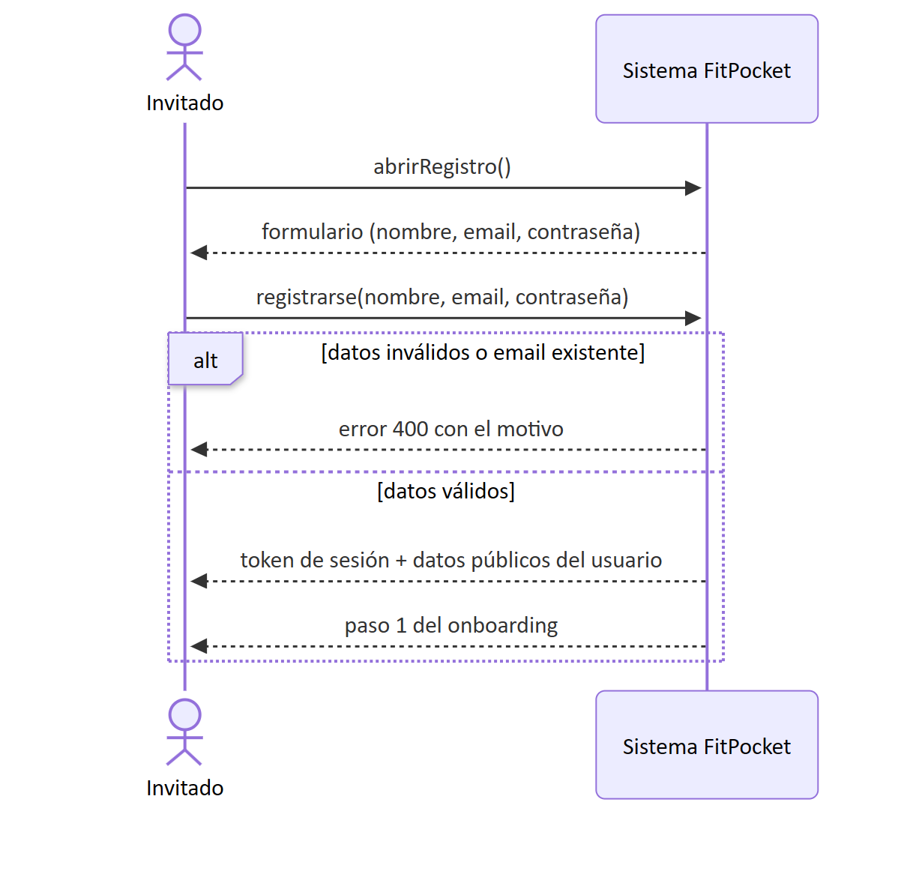
Clases que intervienen
Capa | Clases / módulos
Frontend | RegisterFormNew, apiCache.invalidarTodo()
Backend | authRoutes → authController.register, User (con PluginDigitosVerificadores), utils/crypto.encrypt, bcrypt, jsonwebtoken, permisosService.familiaBase('Usuario'), middleware bitacora

CU07 · Generar plan
Actores | Usuario registrado (principal), Servicio de IA (secundario)
Objetivo | Obtener una rutina y una dieta semanal personalizadas
Precondición | Sesión iniciada, patente plan.generar, onboarding completo (objetivo y días disponibles cargados)
Disparador | El usuario termina el paso 4 del onboarding («include» desde CU05/06)
Postcondición | Existe un plan activo nuevo con su DVH; el anterior, si había, quedó archivado. Se emite el evento plan.generado (queda en la bitácora) y se invalida la caché del plan en el navegador
Flujo normal
- El usuario confirma el último paso del onboarding.
- El sistema guarda el perfil (limitaciones y aclaración cifradas) y muestra la pantalla de generación con los pasos animados.
- El sistema le pide a la IA la rutina (con los días elegidos, el nivel, los minutos y las reglas de cada limitación) y después la dieta (con el tipo de dieta, las calorías objetivo y el presupuesto), en el idioma de la interfaz.
- El sistema revisa la respuesta: conserva solo los días elegidos, reemplaza por una alternativa permitida (o quita) los ejercicios contraindicados y fija el nivel y el presupuesto que cargó el usuario.
- El sistema archiva el plan activo anterior y guarda el nuevo.
- La pantalla muestra "listo" y lleva al dashboard con el plan del día.
Flujos alternativos
- 3a. La IA devuelve un JSON mal formado: el sistema se lo vuelve a pedir una vez, aclarando que responda solo con JSON.
- 3b. La rutina no cubre todos los días elegidos: el sistema la pide una vez más y se queda con la que cubra más días.
- 3c. Groq responde que se alcanzó el límite de tokens por minuto: el sistema espera lo que indica Groq y reintenta, hasta 90 segundos en total.
Flujos de excepción
- 1a. No completó el onboarding: 400 "Falta completar el perfil antes de generar un plan".
- 3d. La IA no responde o falla: 503 "El servicio de IA no está disponible"; no se guarda nada y el plan anterior sigue activo. La pantalla ofrece Reintentar.
- 4a. Después del filtro no queda ningún día con ejercicios: 503 y no se guarda el plan.
- 1b. La sesión venció: la pantalla avisa y lleva a iniciar sesión.
Interfaz. /onboarding/4 → /cargando-plan → /dashboard (pages/CargandoPlan). Capturas: 8-manual-de-usuario/capturas/04-onboarding-4.png, 8-manual-de-usuario/capturas/05-generando-plan.png.
DSS
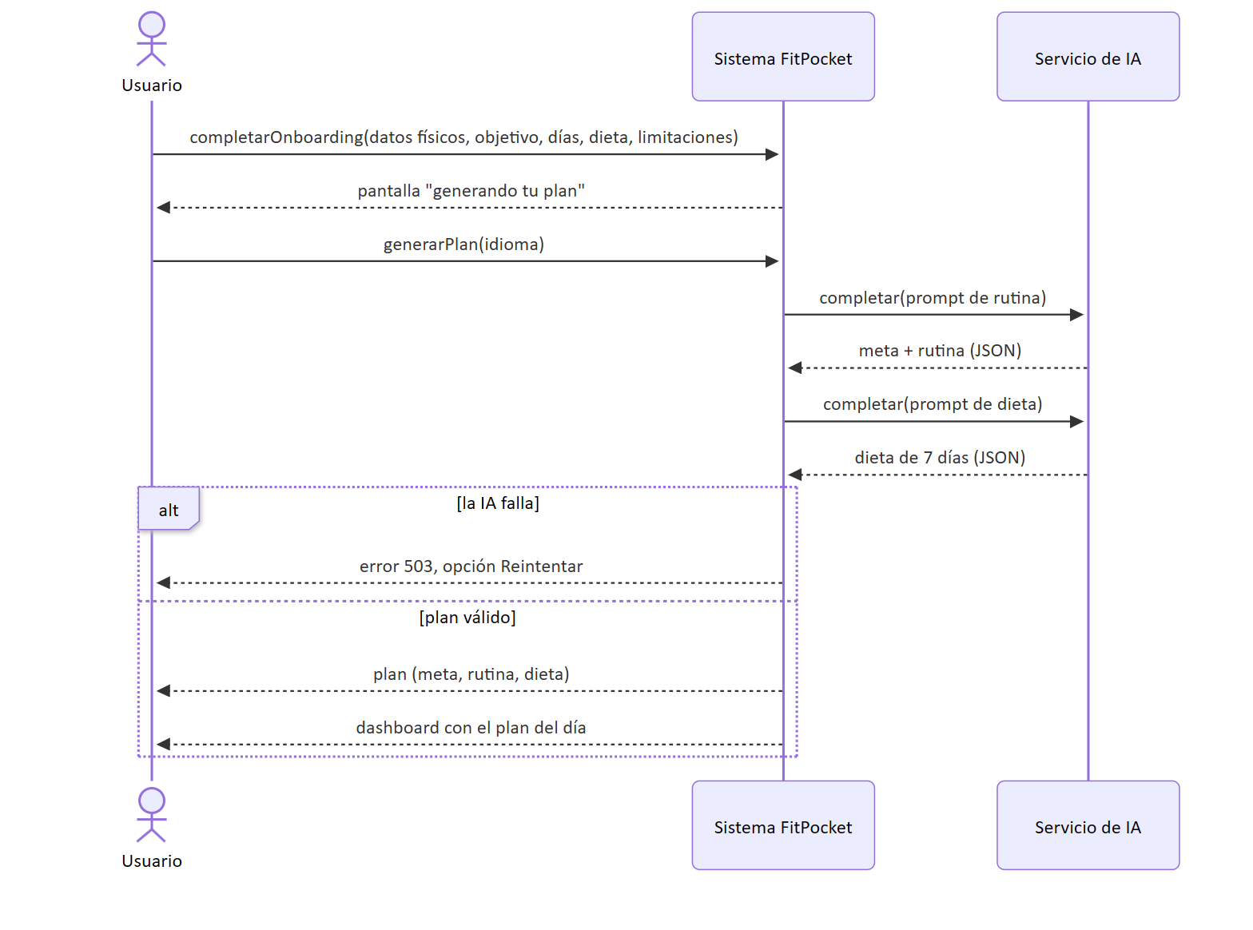
Clases que intervienen
Capa | Clases / módulos
Frontend | OnboardingForm4, CargandoPlan, apiCache.invalidar('plan', 'semana', 'hoy')
Backend | planRoutes → requierePatente('plan.generar') → planController.generarPlan, iaService.generarPlan, iaFactory → GroqStrategy (o OllamaStrategy), filtrarContraindicados, Plan (+ plugin DVH), BusDeEventos (plan.generado) → bitacoraEventos

CU12 · Completar checklist diario
Actor | Usuario registrado
Objetivo | Registrar cómo le fue hoy con la rutina y con la dieta
Precondición | Sesión iniciada, patente checkin.registrar, plan activo
Disparador | Abre la pestaña Checklist del dashboard
Postcondición | Existe un checkin para el usuario y la fecha de hoy (horario de Argentina) con su DVH. La adherencia y la racha están actualizadas. Se emitió checkin.registrado
Flujo normal
- El usuario abre la pestaña Checklist.
- El sistema muestra la fecha de hoy y, para la rutina y para la dieta, las opciones Completado, Parcial y No hice.
- El usuario elige una opción para cada uno y toca Guardar día.
- El sistema valida los valores, calcula el puntaje (1, 0,5 o 0 cada uno) y guarda el checkin del día asociado al plan activo.
- La pantalla muestra el día como registrado y actualiza la adherencia semanal y la racha.
- En segundo plano, el sistema revisa la adherencia de la semana (CU15).
Flujos alternativos
- 1a. Ya registró hoy: la pantalla muestra lo registrado, sin poder cambiarlo hasta el día siguiente.
- 6a. La adherencia semanal bajó del 50% con 3 días o más contados y todavía no hubo alerta hoy: el sistema registra una alerta en la bitácora y, si hay SMTP, le manda un mail (CU15, «extend»).
Flujos de excepción
- 3a. Falta elegir una de las dos opciones: el botón Guardar día está deshabilitado.
- 4a. Valores inválidos (por ejemplo, manipulando el pedido): 400 "Estado inválido".
- 4b. Error de conexión: la pantalla muestra el error y el usuario puede volver a guardar.
Interfaz. /dashboard → pestaña Checklist (pages/Dashboard/ChecklistTab.jsx). Captura: 8-manual-de-usuario/capturas/08-checklist.png.
DSS
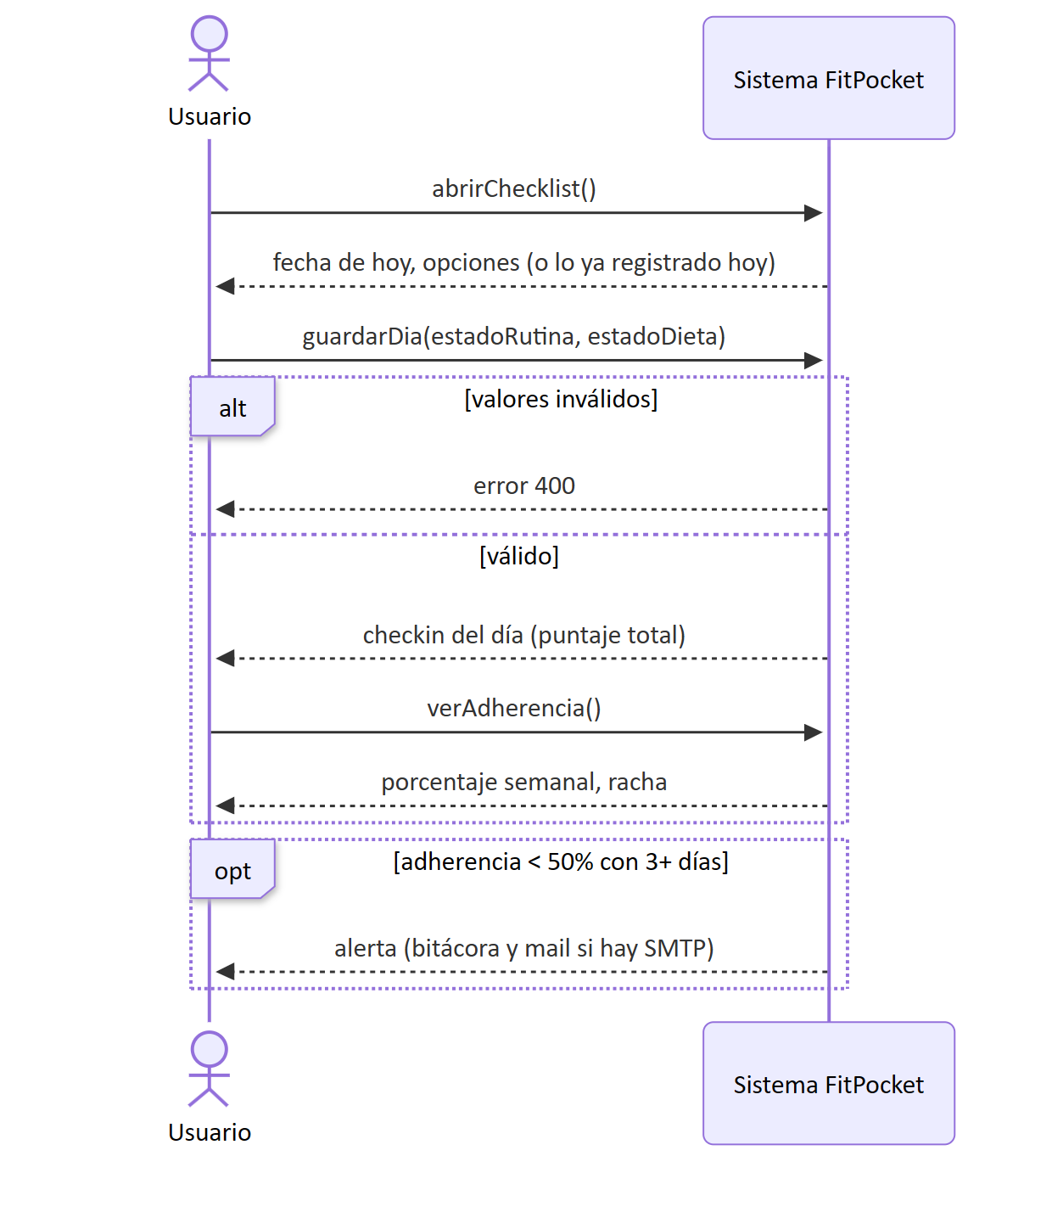
Clases que intervienen
Capa | Clases / módulos
Frontend | Dashboard, ChecklistTab, AyudaTip, apiCache (actualizarCache('hoy'), invalidar('semana'))
Backend | checkinRoutes → requierePatente('checkin.registrar') → checkinController.registrarCheckin, Checkin (+ plugin DVH), utils/fecha.fechaLocal, BusDeEventos (checkin.registrado) → bitacoraEventos, alertasAdherencia → adherenciaService (AdherenciaSemanal), mailService

CU20 · Recuperar contraseña
Actor | Invitado (usuario que olvidó su contraseña)
Objetivo | Volver a entrar eligiendo una contraseña nueva
Precondición | Tiene una cuenta y acceso al mail con el que se registró
Disparador | Toca "¿Olvidaste tu contraseña?" en el inicio de sesión
Postcondición | La contraseña cambió (nuevo hash bcrypt), el enlace quedó inutilizado, las sesiones anteriores dejaron de valer y el usuario tiene una sesión nueva
Flujo normal
- El usuario toca "¿Olvidaste tu contraseña?" e ingresa su email.
- El sistema responde siempre lo mismo ("Si ese email tiene una cuenta, te enviamos un enlace"), exista o no la cuenta.
- Si la cuenta existe, el sistema genera un token aleatorio, guarda solo su hash SHA-256 con un vencimiento de 30 minutos y manda el enlace por mail (o lo imprime en la consola del backend si no hay SMTP).
- El usuario abre el enlace y elige una contraseña nueva (dos veces).
- El sistema valida el token y su vencimiento, guarda el hash de la contraseña nueva, borra el token y marca la fecha del cambio.
- El sistema devuelve una sesión nueva y el usuario entra directo a la app.
Flujos alternativos
- 3a. Ya pidió un enlace hace menos de un minuto: el sistema no manda otro (la respuesta es la misma, para no revelar nada).
Flujos de excepción
- 1a. Email con formato inválido: 400 "El email no es válido".
- 4a. Las dos contraseñas no coinciden o tienen menos de 8 caracteres: la pantalla lo indica antes de enviar.
- 5a. El enlace venció, ya se usó o está incompleto: 400 "El enlace no es válido o ya venció"; la pantalla ofrece pedir uno nuevo.
Interfaz. /recuperar (pages/Recuperar/Recuperar.jsx) y /restablecer?token=... (pages/Recuperar/Restablecer.jsx). Capturas: 8-manual-de-usuario/capturas/14-recuperar.png, 8-manual-de-usuario/capturas/15-restablecer.png.
DSS
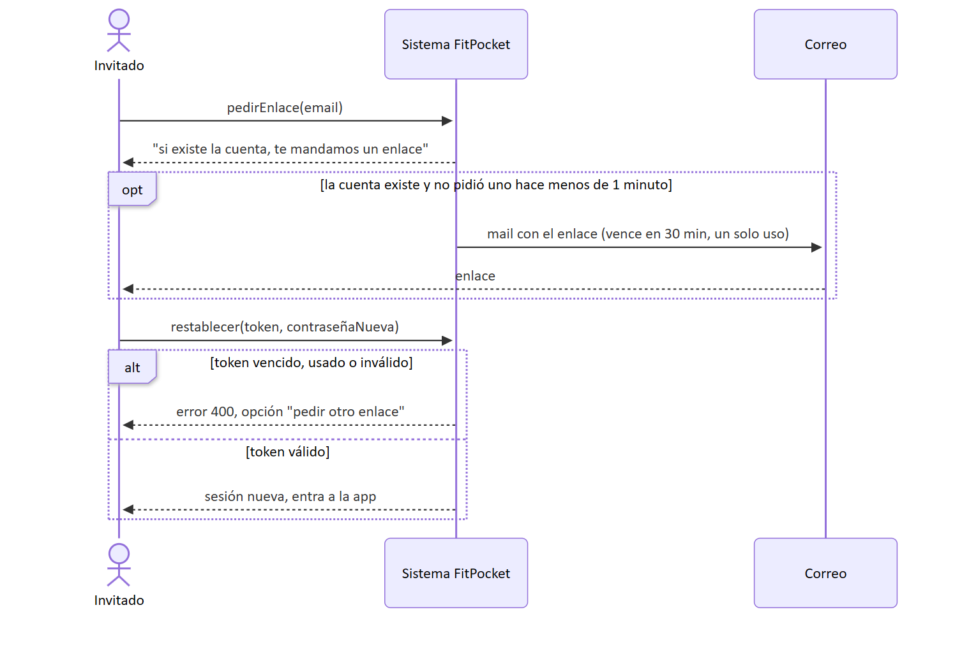
Clases que intervienen
Capa | Clases / módulos
Frontend | AuthModal, Recuperar, Restablecer, apiCache.invalidarTodo()
Backend | authRoutes → authController.forgotPassword / resetPassword, User, crypto de Node (token aleatorio y SHA-256), bcrypt, mailService.crearMail('recuperacion') (Factory Method) con el transporter Singleton, middleware auth (rechaza los JWT anteriores a passwordCambiadaEn)

CU26 · Verificar integridad
Actor | Administrador (o cualquier usuario con la patente integridad.verificar)
Objetivo | Saber si alguien modificó, agregó o borró datos por fuera de la app
Precondición | Sesión iniciada con la patente integridad.verificar
Disparador | Toca Verificar en la pestaña Integridad del panel
Postcondición | El administrador ve el estado de cada colección. Si hubo alteraciones, se emitió integridad.alterada y quedó en la bitácora. No se modifica ningún dato
Flujo normal
- El administrador abre /admin → pestaña Integridad.
- Toca Verificar.
- El sistema recalcula el DVH de cada usuario, plan y checkin y lo compara con el guardado; suma los DVH calculados de cada colección y lo compara con el DVV guardado.
- La pantalla muestra un resumen ("Todo en orden" o "Se encontraron N registros alterados"), una tabla por colección (registros, alterados, DVV guardado, DVV calculado, estado) y la lista de registros alterados con su identificación.
Flujos alternativos
- 4a. Hay alteraciones y el administrador ya revisó qué pasó (en la bitácora): toca Recalcular, confirma en el diálogo y el sistema recalcula todos los dígitos (CU27, «extend»). La pantalla vuelve a verificar y muestra el estado nuevo.
Flujos de excepción
- 1a. Sin la patente: la pestaña no aparece; si se llama a la API igual, responde 403.
- 3a. Error de conexión: la pantalla muestra el error con un botón Reintentar.
Interfaz. /admin?tab=integridad (pages/Admin/IntegridadTab.jsx). Capturas: 8-manual-de-usuario/capturas/19-admin-integridad.png.
DSS
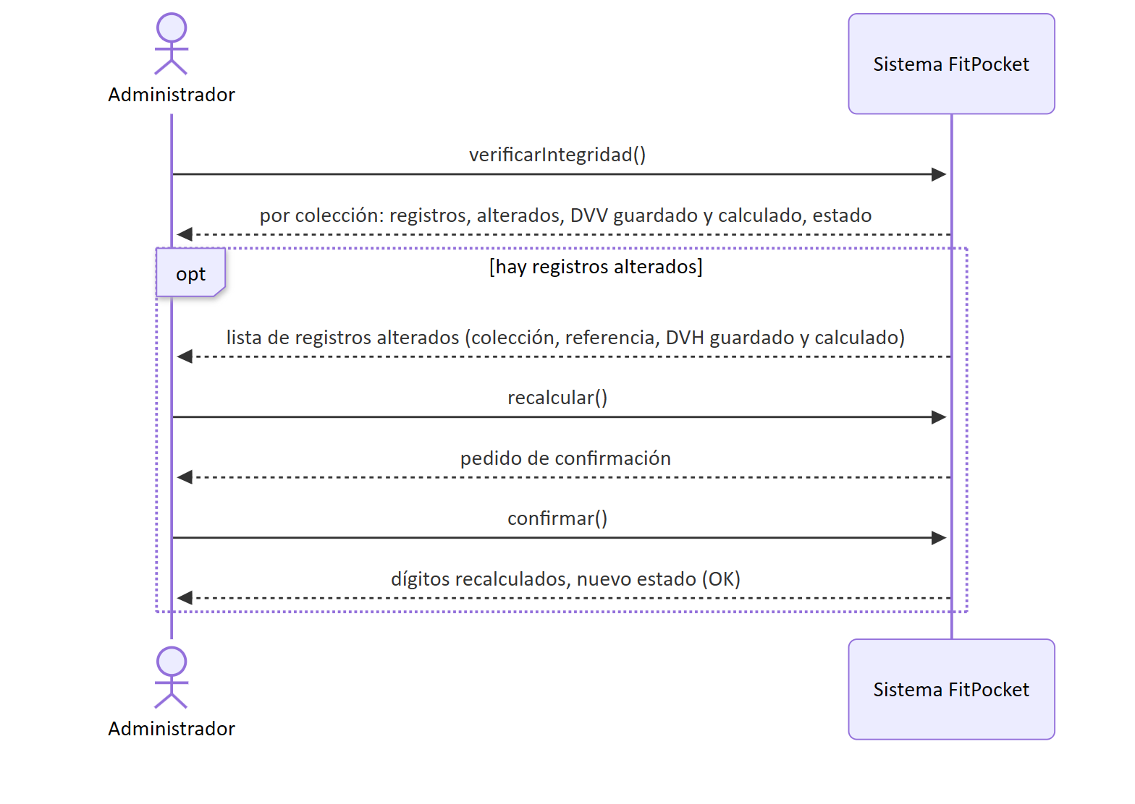
Clases que intervienen
Capa | Clases / módulos
Frontend | Admin, IntegridadTab, DialogoConfirmacion, usePermisos / ConPermiso
Backend | integridadRoutes → requierePatente('integridad.verificar' / 'integridad.recalcular') → integridadController, integridadService (verificarTodo, recalcularTodo), utils/digitosVerificadores (camposDVH, dvhDe, calcularDVV), User, Plan, Checkin, DigitoVerificadorVertical, BusDeEventos (integridad.alterada)

CU25 · Gestionar familias
Actor | Administrador (patente familias.gestionar)
Objetivo | Definir grupos de permisos y decidir qué puede hacer cada usuario
Precondición | Sesión iniciada con la patente familias.gestionar
Disparador | Abre la pestaña Familias y permisos del panel
Postcondición | Las familias y las asignaciones quedaron guardadas. Los permisos de los usuarios afectados cambian en el momento (el siguiente pedido ya los usa), y el rol de cada uno se recalcula a partir de sus familias
Flujo normal (crear una familia y asignarla)
- El administrador abre la pestaña Familias y permisos. El sistema muestra cada familia con sus patentes, las familias que incluye y el total de permisos efectivos.
- Toca Nueva familia, escribe el nombre y la descripción, marca las patentes y, opcionalmente, las familias que incluye. Toca Guardar familia.
- El sistema valida que el nombre no exista, que las patentes y familias existan y que no se forme un ciclo, y guarda la familia.
- En Permisos de un usuario, el administrador elige un usuario. El sistema muestra sus familias y patentes sueltas.
- Marca o desmarca familias y patentes. La pantalla muestra en vivo cuántos y cuáles permisos va a tener.
- Toca Guardar permisos. El sistema guarda la asignación, recalcula el rol del usuario y lo confirma.
Flujos alternativos
- 2a. Editar una familia existente: toca Editar en la tarjeta. Las familias base (Usuario y Administrador) se pueden editar pero no renombrar.
- 2b. Familias que formarían un ciclo: no se ofrecen al editar (por ejemplo, Administrador al editar Usuario, porque Administrador ya incluye a Usuario).
Flujos de excepción
- 3a. Nombre repetido, vacío o una familia que se contendría a sí misma (por ejemplo, armando el pedido a mano): 400 con el motivo; la pantalla muestra "No se pudo guardar".
- 4a. Elige su propia cuenta: la pantalla avisa que no puede cambiar sus propios permisos (el sistema también lo rechaza con 400), para que un administrador no se quite el acceso por error.
- 6a. Le quita a alguien todos los permisos: la pantalla avisa "Sin permisos no va a poder usar la app" antes de guardar.
Interfaz. /admin?tab=familias (pages/Admin/FamiliasTab.jsx). Capturas: 8-manual-de-usuario/capturas/18-admin-familias.png.
DSS
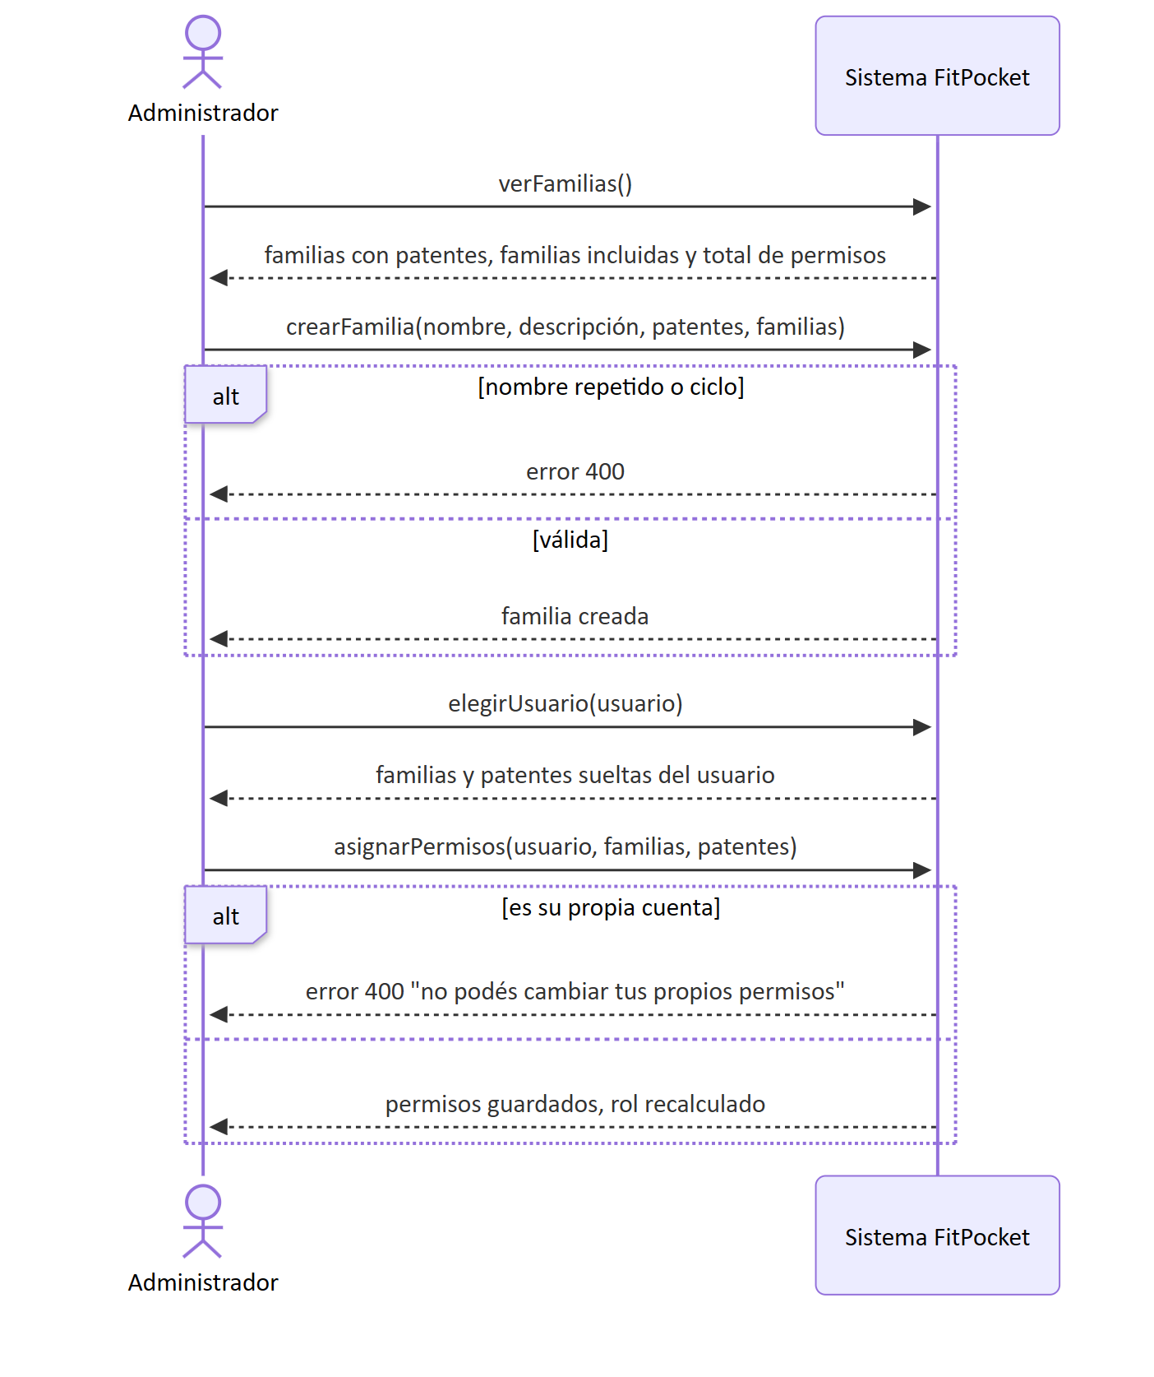
Clases que intervienen
Capa | Clases / módulos
Frontend | Admin, FamiliasTab (EditorFamilia, ListaPatentes, patentesEfectivas, alcanza), usePermisos
Backend | permisosRoutes → requierePatente('familias.gestionar') → permisosController (crearFamilia, editarFamilia, asignarAUsuario), permisosService (FamiliaCompuesta, PatenteHoja, alcanza, rolDerivado), Familia, Patente, User (+ plugin DVH, porque el rol entra en el DVH)

